Guía de Español
Preprimaria

Matemáticas: Martes 5 de Marzo del 2019.
- Serie numérica del 1 al 40.
- Sumas de 1 y 2 cifras.
- Conceptos: grueso - delgado.
- Medidas de capacidad: vacío-lleno.

Lectoescritura: Jueves 7 de Marzo del 2019.
- Sonido y trazo de sílabas con: v, r, b, f, ll, ara, ere, iri, oro, uru, j. (letra script y cursiva).
- Trazo y ubicación, identificación y direccionalidad de las letras (de arriba hacia abajo, de izquierda a derecha, tamaño proporcional y mayúsculas).
- Identificación y trazo de mayúsculas y minúsculas.
- Orden de sílaba para formar el nombre de cada dibujo.
Ejemplo:
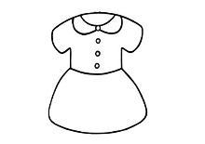

do ves ti ( vestido ).

- Lectura y escritura de palabras.
- Lectura y escritura de oraciones.
Ejemplo:
- Mira la mariposa amarilla.
- La lluvia cae fuerte.

